**PERFIL DO PROJECTO DE LICENCIATURA**

**Estudante:** Aldair Carlos Matias

**Curso:** Engenharia Informática

**Ano Lectivo:** 2023/2024 **Nº de processo:** 1854

**Título:** PÁGINA WEB COM RECURSOS DE IA PARA O INSTIC.

**Orientador:**

**Coorientador:**

**DESENHO TEÓRICO**

**Situação problemática de investigação:** O INSTIC (Instituto superior de tecnologia de informação e comunicação), sendo uma instituição de caris acadêmico público, ela oferece cursos de licenciatura nas áreas de engenharia de telecomunicações, informática e em informática de gestão. Localiza-se em Luanda, concretamente no município de Rangel em específico parque tecnológico CTT.

Atualmente,o websites do instic oferece conteúdo estático, sem personalização, resultando em experiências genéricas para os usuários. A falta de interação personalizada pode levar à perda de engajamento e retenção.

**Problema de Investigação:** Como melhorar a experiência dos estudantes do instituto de tecnologia de informação e comunicação e a personalização de informação no site?

**Objecto de estudo: Estudo de processos de paginas web com recurso a AI**

**Campo de acção:** O site do instituto de tecnologia de informação e comunicação.

**Objectivo Geral:** Desenvolver uma pagina web site com recursos de inteligência.

**Objetivos específicos:**

1. Implementar um Sistema de Personalização Dinâmica: Desenvolver e integrar um sistema de IA para personalização dinâmica do conteúdo, levando em consideração preferências e comportamentos do usuário.
2. Análise Preditiva de Necessidades: Utilizar algoritmos de aprendizado de máquina para prever as necessidades do usuário e apresentar informações relevantes de forma proativa.
3. Integrar Assistência Virtual: Implementar uma interface de assistência virtual alimentada por IA para responder a consultas, fornecer suporte e guiar os usuários de maneira personalizada.
4. Otimização de Processos com IA: Explorar como a IA pode otimizar processos, como busca, filtragem e classificação de informações, para tornar a interação mais eficiente.

**Tarefas de Investigação:**

1. Análise dos principais conceitos relacionados a páginas web com recursos de ia, com intuito de obter base teórica para desenvolvimento da solução;
2. Levantamento dos dados concernente ao funcionamento da ia com estudantes e usuários de inteligência artificial;
3. Seleção das metodologias e ferramentas de informáticas para desenvolvimento de um web site para o instic com recursos de inteligência artificial;
4. Obtenção de requisitos funcionais e não funcionais para um repositório bibliográfico;
5. Desenho de um web site interativo com recursos de inteligência artificial;
6. Desenvolvimento do web site com recursos de inteligência artificial;
7. Estruturação de um web site com recursos de ia;
8. Implementação de um web site com recursos de inteligência artificial para o instic;
9. Validação do web site com recursos de inteligência artificial do intic;
10. Elaboração e realização das provas para validar o comportamento do web site.

**Ideia a defender:** com o desenvolvimento do sistema para gestão de vendas e controle de stock poder-se-ia contribuir para a evolução da interação entre usuários e website, explorando o potencial da IA para aprimorar a experiência online dos estudantes do instic.

**9. Cronograma das Tarefas (**Novembro de 2023 – Abril de 2024**)**

|  |  |  |  |  |  |  |
| --- | --- | --- | --- | --- | --- | --- |
| **No** | **Descrição das Tarefas** | **Período de execução** | | | | |
| **MAR** | **ABR** | **MAI** | **JUN** | **JULH** |
| 1 | Estudo de websites similares no âmbito nacional e internacional que arquivam documentos digitais |  |  |  |  |  |
| 2 | Selecção e caracterização da metodologia, ferramentas e tecnologias a serem utilizada no desenvolvimento do website. |  |  |  |  |  |
| 3 | Levantamento de requisito funcionais e não funcionais que dão solução ao problema de investigação. |  |  |  |  |  |
| 4 | Desenho dos modelos do website de acordo com a metodologia de desenvolvimento de software selecionado. |  |  |  |  |  |
| 5 | Implementação da pagina web com recursos de inteligência artificial para o instic |  |  |  |  |  |
| 6 | Validação do sistema mediante provas de software. |  |  |  |  |  |

**10. Principais requisitos funcionais do sistema**

|  |  |
| --- | --- |
| Categoría | Requisitos funcionais |
| Usuário | Fazer login  Actualizar perfil  Navegar  Interagir  Consultar Assistente |
| Categoria | Requisitos funcionais |
| Sistema de IA | Responder a consultas  Analisar dados  Gerar recomendações |
| Categoria | Requisitos funcionais |
| Assistente | Respostas frequentes  Analisar consulta  Responder consulta |

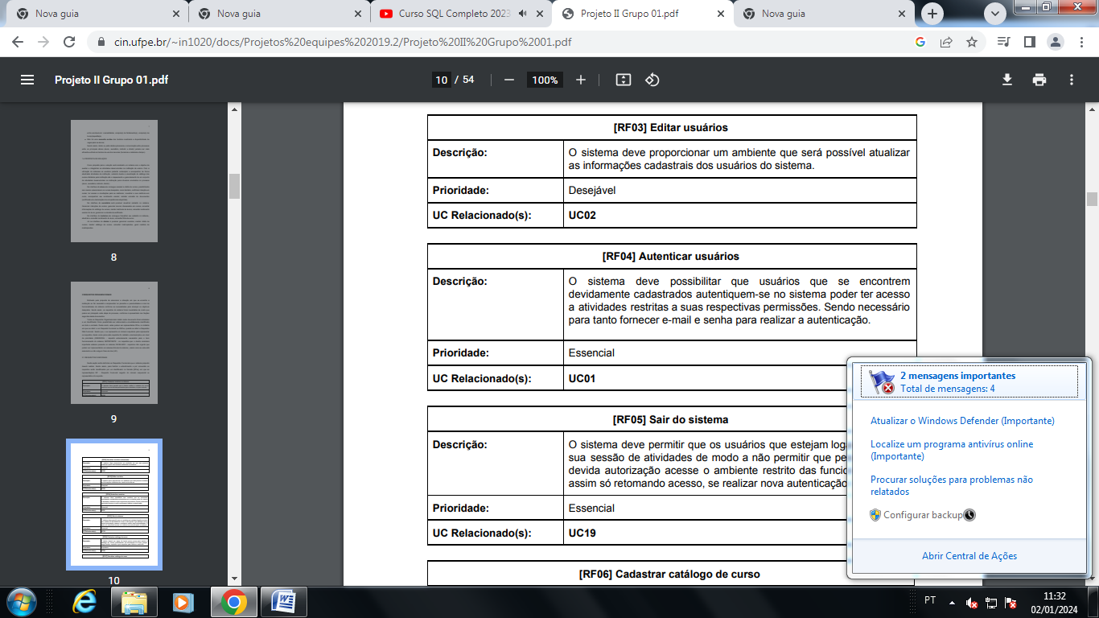

1. **Bibliografia**

FACELI, K. et al. Inteligência artificial: uma abordagem de aprendizado de máquina. [S.l.]: LTC, 2011.

SILVEIRA, G. , Bullock, B. (2017). Machine Learning: introdução a classificação. São Paulo: Editora Casa do Código. (2019). Patient Cluster Divergence Based Healthcare Insurance Fraudster Detection.

**O Orientador Data**

____________________ ___ de ___ de 20____

**Parecer da Comissão Avaliadora**

**___** Aprovação na íntegra, com aceitação da proposta**;**

**___** Aprovação com modificação da proposta**;**

**___** Reprovação (rejeição) na íntegra**.**

**OBS.**_____________________________________________________________________________

__________________________________________________________________________________

**A Comissão Avaliadora**

(assinaturas)

**Presidente** _______________________________________

**1º Vogal** __________________________________________

**2º Vogal** __________________________________________

**Secretário** _________________________________________

Luanda, aos _____ de _____________________ de 20___.